МЧС России запустило в Telegram бота-спасателя
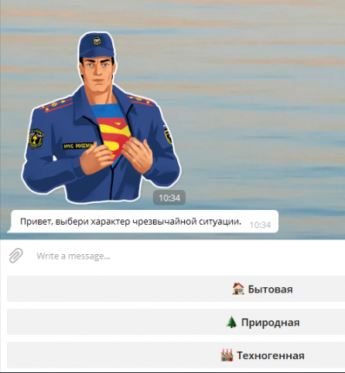
МЧС России запустило в мессенджере Telegram бота-спасателя. Он подробно инструктирует о действиях при любой природной или техногенной чрезвычайной ситуации, а также о правилах поведения в быту.
Всего описано 32 сценария безопасного поведения в случае различных экстремальных ситуаций – от утечки газа и пожара до землетрясения и цунами. Бот-спасатель под ником «Сотрудник МЧС» обучит правилам безопасного поведения и в случае транспортных, радиационных и химических аварий.
Чтобы бот заработал, в мессенджере Telegram достаточно набрать в строке поиска @mchs_bot. На экране мобильного устройства появится интерактивное меню с предложением выбрать характер чрезвычайной ситуации, в которой человек оказался - бытового, природного или техногенного характера.
Все инструкции, которые даёт «мобильный спасатель» основаны на рекомендациях спасателей МЧС России. Бот-спасатель позволит повысить уровень знаний населения в области гражданской обороны, пожарной безопасности и безопасности на водных объектах.
Разработчики планируют расширить сценарии действий при чрезвычайных ситуациях, а также перевести их на некоторые языки мира.
Уже в первый день бот-спасатель набрал более 400 подписчиков.

